گزارش بخش عملی دستورکار دوازدهم.

امیرحسین ادواری ۹۸۲۴۳۰۰۴ – زهرا حیدری ۹۸۲۴۳۰۲۰

**شرح کد**

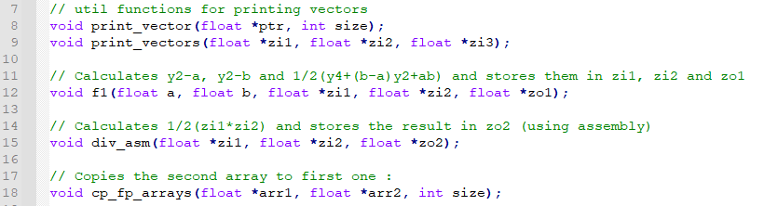

دو تابع کمکی برای پرینت کردن بردارها نوشته­ایم که عملکرد آن­ها واضح است.

تابع f1 برای محاسبه مقادیر خواسته شده در صورت سوال به زبان سی استفاده می­شود.

تابع div_asm نیز مقدار خواسته شده در سوال ۲ را با دستورات اسمبلی (SSE) محاسبه می­کند. ( این دو تابع در ادامه شرح داده می­شوند)

یک تابع کمکی دیگر برای کپی کردن یک آرایه در دیگری داریم که عملکرد آن واضح است.

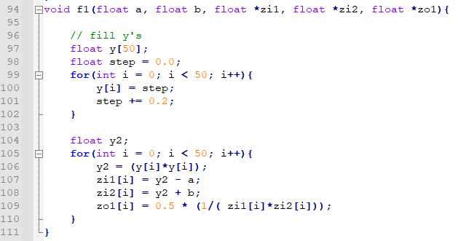

مشخصا در این تابع دو مقدار a و b‌ و نیز سه وکتور zi1 و zi2 و zo1‌ را بعنوان ورودی گرفته و پس از انجام محاسبات آن­هارا مقدار دهی می­کنیم. بدین ترتیب که ابتدا وکتور y را با توجه به گام داده شده ایجاد می­کنیم (هر عنصر از عنصر پیشین خود به اندازه گام تعیین شده بیشتر است)‌

سپس ۵۰ خانه ۳ وکتور ورودی را مقدار دهی میکنیم طبق صورت پروژه در zi1‌ مقادیر y2-a ، در zi2 مقادیر y2-b و در zo1‌ معکوس ۲برابر حاصل­ضرت آن­ها را قرار می­دهیم.

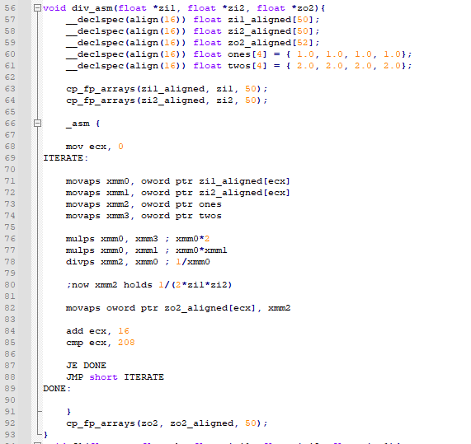

در این تابع ابتدا طبق داکیومنت داده شده، آرایه­های ورودی را در یک آرایه align شده می­ریزیم. ۲وکتور ۴عنصری نیز برای ۱ و ۲ در نظر می­گیریم (عبارت خواسته شده در سوال یک ضرب در ۲ و یک معکوس کردن نیاز دارد، از این دو وکتور برای این قسمت محاسبه استفاده م­کنیم)

بدین ترتیب، در هرمرحله ۴ عدد ممیز شناور از zi1 در xmm1 و ۴ عدد از zi2 در xmm2 میریزیم (میدانیم هر عدد ممیز شناور (single precision) ۳۲ بیت است از آنجا که xmm‌ ها ۱۲۸ بیتی هستند، ۴ عدد ممیز شناور در آن­ها می­توان قرارداد)‌

سپس به طور چندتایی (با دستور mulps) هر ۴ عنصر xmm0 را دو برابر می­کنیم (از طریق ضرب نظیر به نظیر با xmm3 که حاوی ۴ عنصر با مقدار ۲ می­باشد) سپس عناصر آنرا نظیر به نظیر با xmm1 که ۴ عنصر از zi1‌ است ضرب می­کنیم و در نتیجه را درخودش قرار می­دهیم. در نهایت xmm2 را تقسیم چندتایی (نظیر به نظیر با دستور divps) با نتیجه بدست آمده می­کنیم و حاصل را در ۴ خانه آرایه zo2 که حاوی نتیجه محاسبه است می­ریزیم.

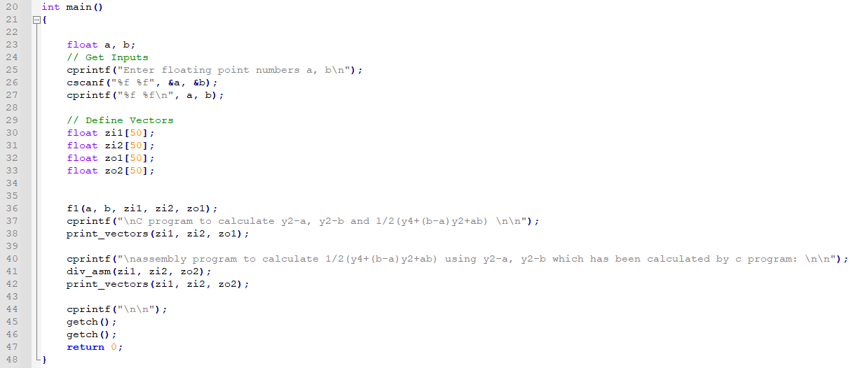

در تابع main ورودی­ها را گرفته،‌ مقادیر y2-b و y2-a را با زبان c محاسبه کرده و در وکتورهای تعریف شده می­ریزیم. معکوس ۲ برابر حاصل­ضرب آن­هارا نیز هم با زبان اسمبلی و هم با زبان c محاسبه می­کنیم و نتایج را نشان می­دهیم.